Tillsynsbegäran – information om höga naturvärden och fridlysta arter i avverkningsanmälan A 65332-2020 i Jokkmokks kommun

Detta dokument behandlar höga naturvärden i avverkningsanmälan A 65332-2020 i Jokkmokks kommun. Denna avverkningsanmälan inkom 2020-12-08 00:00:00 och omfattar 7,6 ha.

Vi begär härmed att Skogsstyrelsen fattar beslut enligt miljöbalken som säkerställer att skogens höga naturvärden bevaras samt säkerställer att EU-lagstiftning efterlevs och att artskyddsbrott förhindras. Vi önskar även ta del av de ställningstaganden och beslut som myndigheterna meddelar till följd av aktuell avverkningsanmälan och föreningens inlaga (se 34 § förvaltningslagen).

Nedan beskrivs fynd av naturvårdsarter och fridlysta arter som gjorts i det avverkningsanmälda området. I BILAGA 1 finns artfakta om fridlysta arter.

# Naturvårdsarter

I avverkningsanmälan har följande 22 naturvårdsarter hittats: gräddporing (VU), blanksvart spiklav (NT), blågrå svartspik (NT), dvärgbägarlav (NT), gammelgransskål (NT), garnlav (NT), granticka (NT), knottrig blåslav (NT), lappmes (NT, §4), rödbrun blekspik (NT), spillkråka (NT, §4), tretåig hackspett (NT, §4), vedskivlav (NT), violmussling (NT), vitgrynig nållav (NT), vitskaftad svartspik (NT), bronshjon (S), gullgröppa (S), plattlummer (S, §9), skinnlav (S), tibast (S) och vågbandad barkbock (S). Av dessa är 16 rödlistade. För rödlistade arter har rödlistekategorin angivits inom parentes. Arter som är signalarter enligt Skogsstyrelsen har markerats med (S). För fridlysta arter anges även paragrafen i Artskyddsförordningen som arten är fridlyst enligt.

De påträffade naturvårdsarterna är ett tydligt kvitto på att detta rör sig om en skog med höga naturvärden. I Figur 1 visas en karta över det avverkningsanmälda området, där samtliga fyndplatser för naturvårdsarter som finns registrerade på Artportalen har markerats.

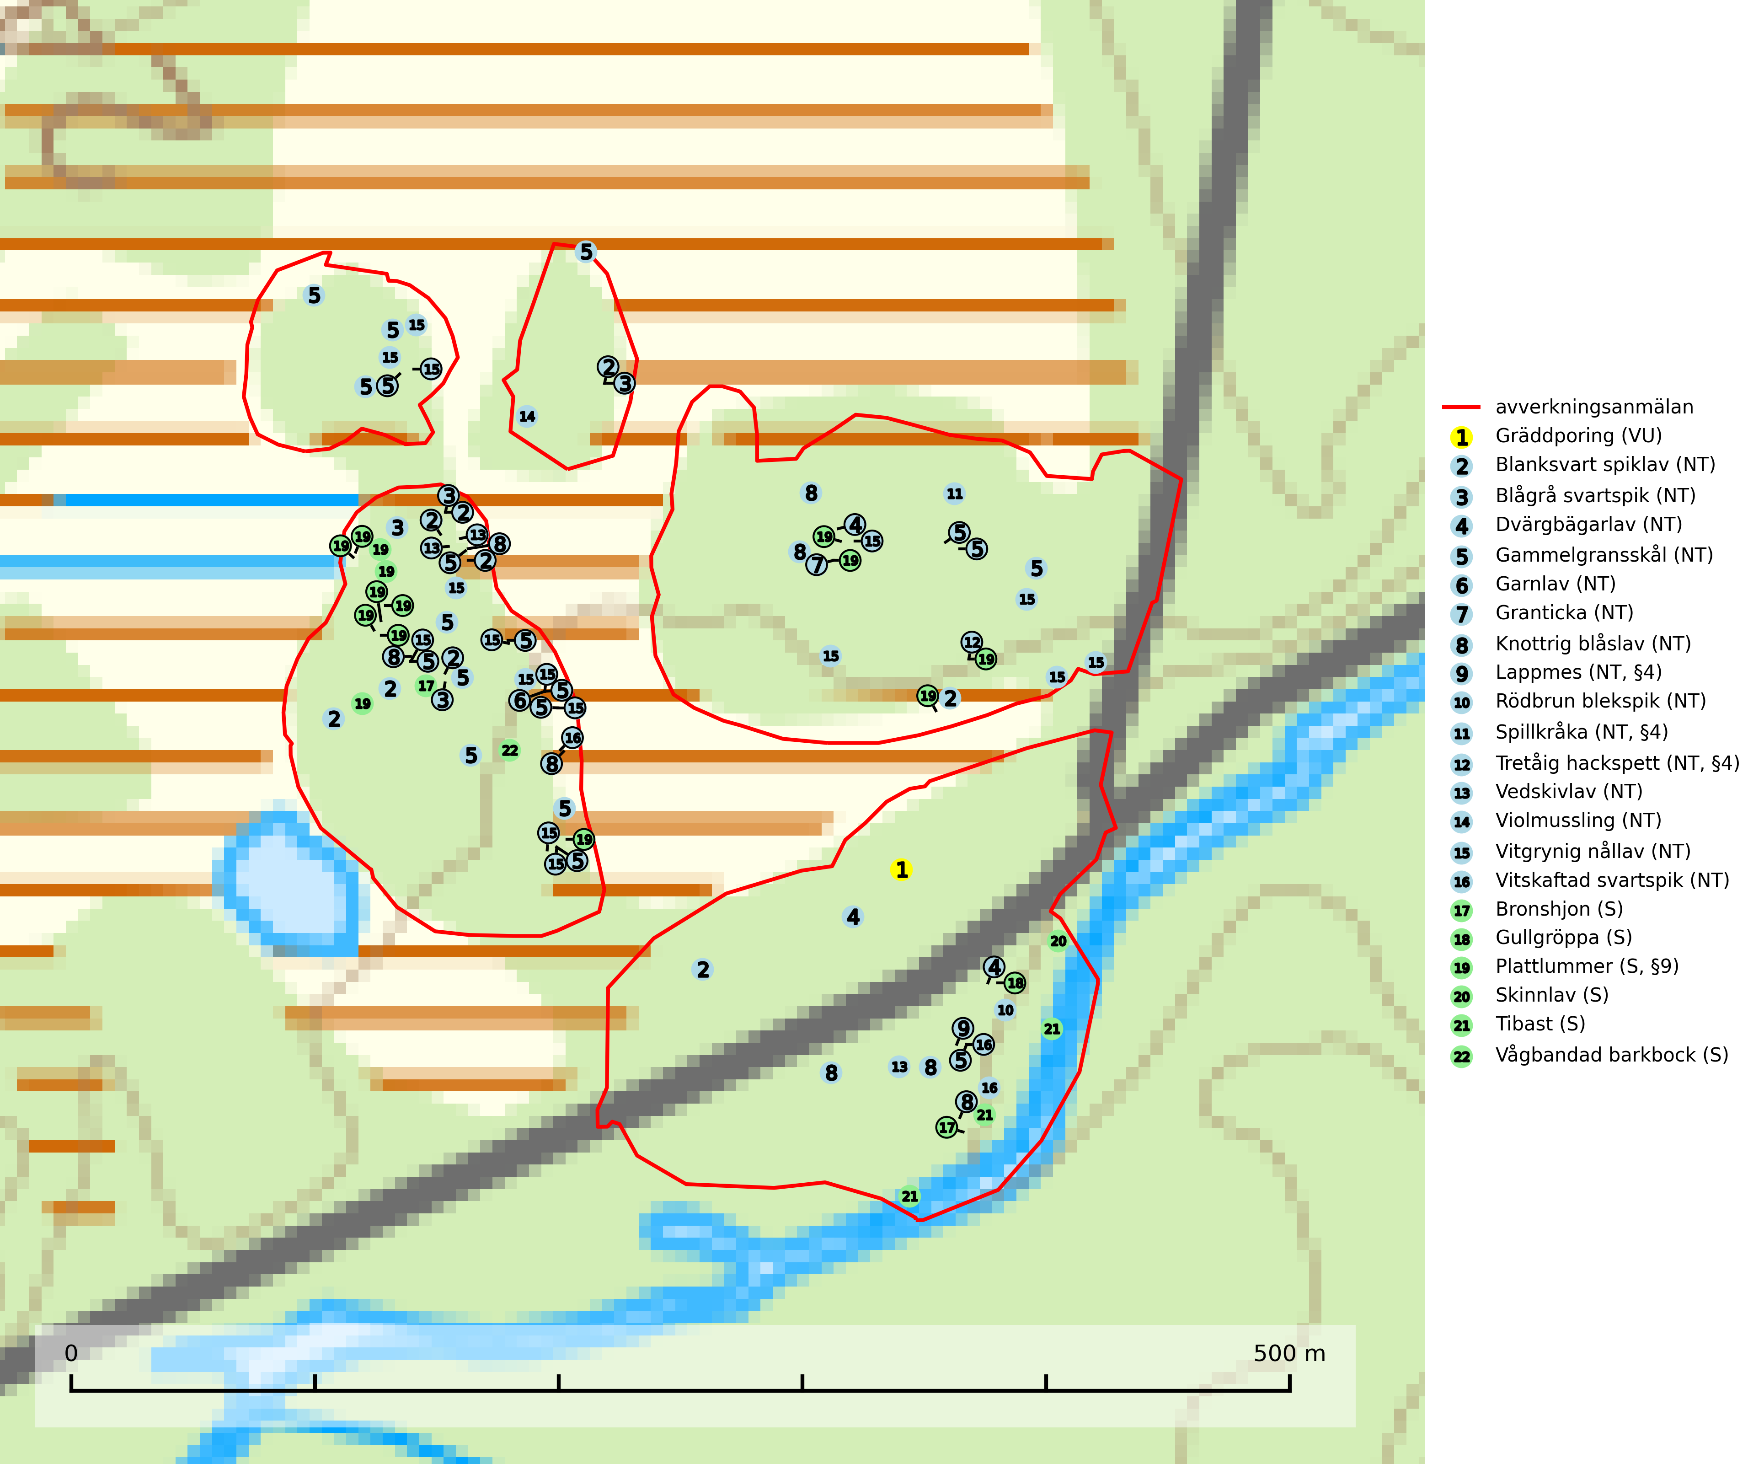

Figur 1. Fyndplatser för naturvårdsarter i det avverkningsanmälda området (röd linje). Markörer utan svart kant är placerade på fyndplatsen. Markörer med svart kant är placerade vid sidan av fyndplatsen och har ett svart streck som visar fyndplatsens exakta position. Kartans mittpunktskoordinat är N 7377307, E 731205 i SWEREF 99 TM.

**Blanksvart spiklav (NT)** förekommer på torr, hård, gammal kärnved men även på äldre ytved av tall i naturskogsartade bestånd med begränsad brandpåverkan och ostörd hydrologi. Skogsbruksåtgärder på eller i närheten av lokaler med blanksvart spiklav utgör ett hot. Naturskogsartade öppna tall- och barrblandskogar med blanksvart spiklav indikerar höga biologiska värden och bör bevaras (SLU Artdatabanken, 2024).

**Blågrå svartspik (NT)** växer på torr, hård ved av gamla, solbelysta torrakor, högstubbar av tall och grova döda grenar på levande tallar i öppna bestånd av naturskogskaraktär. Nästan alltid rör det sig om tjärrika torrträd och högstubbar (töreved, keloträd) som kan vara en bra bit över hundra år, i vissa fall sannolikt hundratals år gamla. Skogsbruk är idag det allvarligaste hotet. Ett långsiktigt hot är att nybildningen av gamla torrakor och högstubbar är en långsam process vilken ofta är beroende av skogsbrand. Nytt substrat bildas numera sannolikt nästan inte alls då antalet naturliga skogsbränder har minskat drastiskt på grund av effektivare brandbekämpning. Döda träd som lämnas efter avverkning är inte lämpliga för arten, eftersom dessa träd inte varit utsatta för skogsbrand och bildat tjärrik ved. Skogsbruksåtgärder på eller i närheten av växtplatserna bör undvikas. Naturskogsartade skogar med förekomst av arten indikerar höga biologiska värden och bör bevaras. Blågrå svartspik har en mycket begränsad utbredning utanför de nordiska länderna varför dessa länder har ett speciellt ansvar för arten (SLU Artdatabanken, 2024).

**Dvärgbägarlav (NT)** förekommer över hela Sverige på gammal hård ved, huvudsakligen på tall men i södra Sverige även på ek. Veden utgörs framförallt av grova stubbar, lågor och grenar. Substratet har blivit sällsyntare och nybildning av substrat sker bara i begränsad omfattning. Arten hotas av att grova lågor blir allt sällsyntare i dagens kulturskogar samt att nybildningen av lämpliga substrat går mycket långsamt. En riklig tillgång på gamla tall- eller eklågor måste säkerställas på artens lokaler (SLU Artdatabanken, 2024; Nitare & Skogsstyrelsen, 2019).

**Gammelgransskål (NT)** är en liten skålsvamp som växer på gamla granar med skrovlig bark. Typiska växtplatser är gransumpskog i myrkanter, bäckdråg, bäckraviner och skuggiga bergssluttningar, men också skog på torrare mark kan hysa arten om beståndet har stark naturskogskaraktär. Bestånd med arten bör behandlas som nyckelbiotoper och sparas vid en slutavverkning. Även gallring bör undvikas (SLU Artdatabanken, 2024; Nitare & Skogsstyrelsen, 2019).

**Garnlav (NT)** är en utpräglad barrskogsart som ibland kan drapera träden i norrländska grannaturskogar med hög luftfuktighet. Den förekommer även i talldominerade bestånd där den, förutom i trädens grenverk, påträffas hängande över ojämnheter i tallbarken. Arten har minskat starkt i södra och mellersta Sverige och den minskar även i sitt nordliga utbredningsområde. Orsaken till tillbakagången beror främst på slutavverkningar av naturskogsartade skogar. Bestånd med riklig förekomst bör regelmässigt sparas. Garnlav är värdväxt för den mycket sällsynta och akut hotade fjärilen barrskogslavfly (CR) som hör hemma i boreala barrskogar med riklig förekomst av värdväxten. Tidigare kunde arten konstateras årligen på flera platser vid Dala-Floda i Dalarna innan lokalerna kalavverkades. Senaste fyndet i landet av barrskogslavfly är från år 2000 då den påträffades vid Högberget i Sollefteå kommun (SLU Artdatabanken, 2024).

**Granticka (NT)** förekommer främst i äldre skogar med naturskogskaraktär, liksom i dimensionsavverkade och plockhuggna skogar. I äldre grannaturskog i norra Sverige är den alltjämt en förhållandevis vanlig karaktärsart, medan den längre söderut blir allt mer sällsynt. I Götaland och delar av Svealand är den en god signalart för skyddsvärda granskogsmiljöer. Arten bedöms ha minskat starkt under senare år på grund av skogsavverkningar, då den framför allt växer i äldre granskog med långvarig grankontinuitet. I urskogsliknande bestånd i norra Sverige kan ibland påträffas den mycket sällsynta tickan grantickeporing (VU), som lever på döda grantickor (SLU Artdatabanken, 2024; Nitare & Skogsstyrelsen, 2019).

**Gräddporing (VU)** växer nästan enbart i urskogsartad barrskog på gamla, kraftigt murkna, grova och mossbelupna tallågor i något fuktiga och skuggiga lägen. Arten är placerad högst upp i Skogsstyrelsens värdepyramid för bedömning av skog med höga naturvärden och indikerar gamla och relativt orörda tallnaturskogar med höga naturvärden där det under låg tid kontinuerligt funnits inslag av grova tallågor. För att på sikt hejda artens vikande trend behöver merparten av gräddporingens nu kända växtplatser undantas från skogsbruk (SLU Artdatabanken, 2024; Nitare & Skogsstyrelsen, 2019).

**Knottrig blåslav (NT)** har sin huvudutbredning i gamla granskogar i det övre barrskogsbältet mot fjällen. Den signalerar alltid höga naturvärden och växer i skogar med lång kontinuitet, mest i opåverkade naturskogsbestånd. Arten överlever inte en slutavverkning (inklusive hänsyn) och den finns idag enbart i kontinuitetsskog. Lavens fortsatta förekomst bör säkerställas genom att lokaler med äldre barrskog skyddas (SLU Artdatabanken, 2024; Nitare & Skogsstyrelsen, 2019).

**Rödbrun blekspik (NT)** växer i norra Sverige på bark och ved av björk och gran i skogar med hög och jämn luftfuktighet. I södra Sverige växer den främst på ek i öppna åldriga lövskogar. I norra delen av sitt utbredningsområde hotas arten av slutavverkningar av gamla granskogar. I den södra delen av landet hotas den genom de åldriga lövskogarnas tillbakagång och särskilt ekhagarnas igenväxning och genom plantering av sådan mark med barrskog. Rödbrun blekspik signalerar alltid höga naturvärden (SLU Artdatabanken, 2024; Nitare & Skogsstyrelsen, 2019).

**Skinnlav** förekommer på diverse lövträd, främst på gammal asp och sälg. Den påträffas främst i områden med lång kontinuitet av grova lövträd och signalerar skogsmark med höga naturvärden. På lokalerna förekommer som regel ett flertal andra ovanliga eller rödlistade lavar. I likhet med gelélavarna, etablerar sig skinnlaven i skogsmark på grova aspar i sena lövsuccessioner (Nitare & Skogsstyrelsen, 2019).

**Tibast** är en kalkgynnad buske som växer på mullrik, frisk eller svagt fuktig mark, exempelvis i gamla kalkgranskogar, lövträdslundar, varma källpåverkade sluttningar och exklusiva biotoper kopplade till vattendrag. Förekomster i gammal skog visar på höga naturvärden och bör alltid noteras i samband med naturvärdesinventeringar. Tibast är värdväxt för de två fjärilsarterna större tibastmal och brun tibastmal (CR) (SLU Artdatabanken, 2024; Nitare & Skogsstyrelsen, 2019).

**Vedskivlav (NT)** växer på gammal, torr, exponerad, hård kärnved av framförallt tall i naturskogsartade bestånd. Avverkning av tallskog av naturskogskaraktär med spår av återkommande bränder är ett hot. Mängden lämplig ved att växa på för vedskivlav minskar, dels på grund av naturlig nedbrytning men framförallt på grund av att de förstörs i samband med slutavverkningar, gallringar och markberedning. Tall- och blandbarrskogar av naturskogskaraktär med spår av återkommande bränder bör skyddas (SLU Artdatabanken, 2024).

**Violmussling (NT)** växer på döda, oftast omkullfallna stammar av gran eller tall. De flesta fynden har gjorts i gammal, orörd skog och arten är en mycket god indikator på förekomst av lång skoglig kontinuitet. Platser som hyser stora bestånd av violmussling bör i första hand skyddas och undantas från skogsbruk. Flera sällsynta och mycket sällsynta tickor och skalbaggar är mer eller mindre starkt associerade med violtickor *Trichaptum spp.* och död ved som först rötats av någon *Trichaptum-art*. Bland dessa kan nämnas brunkantad brunbagge(RE), gul mjukporing (CR), lämmelporing (EN), parasitporing (VU), gropig brunbagge (NT), gulbandad brunbagge(NT) och kilporing (NT) (SLU Artdatabanken, 2024; Nitare & Skogsstyrelsen, 2019).

**Vitgrynig nållav (NT)** växer nästan uteslutande på bark av gamla, senvuxna granar i skuggiga lägen med hög och jämn luftfuktighet. Den vanligaste naturtypen för arten är kontinuitetsskogar på frisk mark men den finns också i sumpgranskogar. På lång sikt utgör avverkningar av olikåldriga granskogar av naturskogskaraktär ett allvarligt hot mot arten och skogsbruksåtgärder på eller i närheten av växtplatserna bör undvikas. Naturskogsartade, fuktiga granskogar med förekomster av arten signalerar höga biologiska värden och bör bevaras (SLU Artdatabanken, 2024; Nitare & Skogsstyrelsen, 2019).

**Vitskaftad svartspik (NT)** förekommer främst i naturskog på gamla senvuxna granar och signalerar alltid höga naturvärden. Alla skogliga åtgärder som kan påverka markvatten och luftfuktighet på i närheten av lokaler utgör ett hot. Avverkning av naturskogar utgör ett allvarligt hot och alla skogsskötselåtgärder på eller i närheten av växtplatserna bör undvikas. Lämpligt stora reservat av naturskogstyp bör bevaras (SLU Artdatabanken, 2024; Nitare & Skogsstyrelsen, 2019).

# Fridlysta arter

Följande fridlysta arter har sina livsmiljöer och växtplatser i den avverkningsanmälda skogen: lappmes (NT, §4), spillkråka (NT, §4), tretåig hackspett (NT, §4) och plattlummer (S, §9).

Observera att medlemsländerna är skyldiga att agera i enlighet med EU:s fågeldirektiv där det uttryckligen står att direktivet gäller för fåglar samt för deras ägg, bon och **livsmiljöer** (artikel 1). Vidare att de åtgärder som vidtas inte får leda till en försämring av den nuvarande situationen beträffande bevarandet av de fågelarter som avses i artikel 1 (artikel 13). Fågeldirektivet är styrande för tillsynsansvariga myndigheters ärendehantering, ställningstaganden och beslutsfattande.

**Lappmes (NT, §4)**, rödlistad som nära hotad och prioriterad art i Skogsvårdslagen, har minskat med 17,5 (5–30) % under de senaste 10 åren. Lappmesen är en mycket stationär art som häckar i norra Sveriges barr- och blandskogar samt i fjällbjörkskogen. Arten missgynnas starkt av skogsbruk och studier har visat att överlevnaden och vikten hos flygga ungfåglar är högre i naturskog än i gallrad skog. Hemområdesstorleken under häckningstid anges uppgå till 15–20 ha, men kan i marginella habitat vara mycket större, 50–100 ha. Minsta areal äldre skog med observationer under häckningstid i norra Finland var 15 ha (SLU Artdatabanken, 2024; Skogsstyrelsen, 2016).

**Spillkråka (NT, §4)** är rödlistad som nära hotad och ingår i bilaga 1 i EU:s fågeldirektiv. Den minskar i population på grund av minskad tillgång på lämpliga bo- och födoträd och minskad födotillgång. Spillkråkans minskningstakt har uppgått till 19 (24–10) % under de senaste 15 åren. Minskningstakten för den svenska populationen bedöms vara nära gränsvärdet för Sårbar (VU) (A2bc). Skogsbruk med korta omloppstider och täta, homogena ungskogar utgör det största hotet, (SLU Artdatabanken, 2023).

**Tretåig hackspett (NT, §4)** är rödlistad som nära hotad och ingår i bilaga 1 i EU:s fågeldirektiv. Tretåig hackspett är för sin överlevnad beroende av kontinuerlig tillförsel av äldre döende och död ved, som sker genom naturliga självgallringsprocesser i äldre grannaturskogar och barrblandade naturskogar. Om en skog genom skogsbruk gallras eller glesas ur så upphör och uteblir i stort sett den naturliga självgallringsprocessen för mycket lång tid framöver vilket omöjliggör upprätthållandet av den kontinuerliga ekologiska funktionen i ett område. Det finns studier som visar att naturskogens självgallringsprocess som den tretåiga hackspetten är beroende av, inte kan ersättas med efterlämnad hänsyn i skogsbruket (Imbeau & Desrochers, 2002). Storleken på häckningsreviret varierar med skogstypen, förekomsten av död ved och graden av fragmentering, men är i allmänhet i storleksordningen 25–100 hektar. Vintertid krävs ofta betydligt större områden och det finns studier som antyder att arten behöver minst 100 hektar äldre skog. I områden med låg bonitet kan det behövas över 200 hektar lämpligt habitat för att ett par ska kunna reproducera sig. Områden med dokumenterad permanent förekomst i naturskogsmiljöer har vanligen så stora naturvärden att skogsbruk är olämpligt (Skogsstyrelsen, 2016).

I BILAGA 1 finns mer detaljerad information om ekologi samt krav på livsmiljö hos fridlysta arter.

BILAGA 1 – Fridlysta arter

# Lappmes – ekologi samt krav på livsmiljön

Lappmes (NT, §4) är en mycket stationär art som häckar i norra Sveriges barr- och blandskogar samt i fjällbjörkskogen. Utbredningen i såväl Finland, Norge och Sverige har krympt och hos oss är den nu vanligast i fjällnära områden där det finns större arealer av naturskog kvar (Skogsstyrelsen, 2016). Minskningstakten har uppgått till 17,5 (5-30) % under de senaste 10 åren. Bedömningen baseras på ett för arten lämpligt abundansindex och minskad geografisk utbredning och/eller försämrad habitatkvalitet. Baserat på de troligaste värdena hamnar arten i kategorin Nära hotad (NT). Minskningstakten för den svenska populationen bedöms vara nära gränsvärdet för Sårbar (VU). (A2bc) (SLU Artdatabanken, 2024).

Tyngdpunkten i förekomsten är knuten till områden med sammanhängande äldre barrskog men lappmesen häckar även i fjällbjörkszonen (dock i mycket lägre tätheter). Lappmesen häckar i naturliga hål och hackspetthål i stående träd och högstubbar. Håligheter används även som sovplatser under vintern. Lappmesen är till största delen en stannfågel – i synnerhet gamla fåglar förefaller vara extremt hemortstrogna. Ungfåglar kan dock vissa år vandra ut i stor omfattning (SLU Artdatabanken, 2024).

Studier i Finland och Norge tyder på att lappmesen missgynnas starkt av skogsbruk. Högre överlevnad och högre vikter hos flygga ungfåglar rapporteras från naturskog än i gallrad skog. Från norra Finland rapporteras födobrist vara en viktigare faktor än predation för överlevnaden i bostadiet. Hemområdesstorleken under häckningstid anges uppgå till 15–20 ha, men kan i marginella habitat vara mycket större, 50–100 ha. Minsta areal äldre skog med observationer under häckningstid i norra Finland var 15 ha (SLU Artdatabanken, 2024).

Lappmesen missgynnas när skogen blir alltför fragmenterad, och understiger arealen sammanhängande lämplig miljö 15 hektar så överges reviret. Brist på naturliga hål och hackspetthål samt brist på döda murkna löv- och barrträd där lappmesen själv kan mejsla ut bohål är starkt negativ (Skogsstyrelsen, 2016).

## Referenser – lappmes

Skogsstyrelsen, 2016. *Vägledning för hänsyn till lappmes.* Vägledningar och kunskapsstöd artskydd - Skogsstyrelsen

SLU Artdatabanken, 2024. *Artfakta: lappmes (Poecile cinctus).* https://artfakta.se/taxa/103022

# Spillkråka – ekologi samt krav på livsmiljön

Spillkråka (NT) är rödlistad som nära hotad, fridlyst enligt §4 Artskyddsförordningen och ingår i bilaga 1 i EU:s fågeldirektiv. Spillkråka lever i både barr- och blandskog liksom i ren lövskog. De tätaste populationerna tenderar att finnas i äldre, variationsrik blandskog med gott om död ved och gamla träd.

Varje par utnyttjar 400–1000 hektar skog beroende på skogens kvalitet. En minskning av populationen pågår på grund av minskad tillgång på lämpliga bo- och födoträd och minskad födotillgång. Spillkråkans minskningstakt har uppgått till 19 (24–10) % under de senaste 15 åren. Minskningstakten för den svenska populationen bedöms vara nära gränsvärdet för Sårbar (VU) (A2bc). Skogsbruk med korta omloppstider och täta, homogena ungskogar utgör det största hotet (Artdatabanken 2023).

## Referenser – spillkråka

SLU Artdatabanken, 2021. *Artfaktablad. Naturvård – artfakta.* SLU Artdatabanken, Uppsala

# Tretåig hackspett – ekologi samt krav på livsmiljön

Tretåig hackspett (NT) är fridlyst enligt §4 Artskyddsförordningen och finns med som prioriterad art i Skogsstyrelsen vägledning för skogsbruket (bilaga 4 till SVL). I vägledningen står bland annat att: *“Tretåig hackspett har stora arealkrav och höga krav på sin livsmiljö. Omdaningen av naturskogar till kulturskogar medför en förlust av viktiga miljöer, något som förstärks av ökad fragmentering till följd av avverkningar.”* Vidare att: *“Områden med dokumenterad permanent förekomst i naturskogsmiljöer har vanligen så stora naturvärden att skogsbruk är olämpligt”.*

Tretåig hackspett är beroende av större sammanhängande naturskogar med kontinuerlig tillgång och nybildning av död ved och fragmentering av livsmiljöerna utgör ett stort hot mot arten (se exempelvis Stachura-Skierczynska et al., 2009; Wesolowski et al., 2005; Butler et al., 2004; Pakkala et al., 2002; Amcoff et al., 1996; Virkkala, 1991). Det finns studier som visar att naturskogens självgallringsprocess som den tretåiga hackspetten är beroende av, inte kan ersättas med efterlämnad hänsyn i skogsbruket (Imbeau & Desrochers, 2002).

Permanenta revir av tretåig hackspett karaktäriseras ofta av artens typiska ringformigt ordnade hackmärken på framför allt gamla granar. För att säkerställa att inte revir av tretåig hackspett drabbas av avverkningsplanerna bör en inventering göras i området både under häckningstid och under vintern, då arten utnyttjar betydligt större områden än under sommarens häckningsrevir. Storleken på häckningsreviret varierar med skogstypen, förekomsten av död ved och graden av fragmentering, men är i allmänhet i storleksordningen 25–100 hektar.

Förutom fridlysning enligt §4 Artskyddsförordningen är tretåig hackspett även förtecknad i EU:s fågeldirektiv bilaga 1. Den ingår också i Natura 2000 och är förtecknad i Bernkonventionen bilaga II (strikt skyddade djurarter).

## Referenser – tretåig hackspett

Amcoff, M. & Eriksson, P. 1996. *Förekomst av tretåig hackspett Picoides tridactylus på bestånds- och landskapsnivå.* Ornis Svecica 6: 107–119

Butler, R., Angelstam, P., Ekelund, P. & Schlaeffer, R. 2004. *Dead wood threshold values for the three-toed woodpecker presence in boreal and sub-Alpine forest.* Biological conservation 119(3): 305–318

Imbeau, L. & Desrochers, A. 2002. *Foraging Ecology and Use of Drumming Trees by Three-Toed Woodpeckers.* The Journal of Wildlife Management. Vol. 66, No. 1 (Jan., 2002), pp. 222–231.

Pakkala, T., Hanski, I. & Tomppo, E. 2002. *Spatial ecology of the three-toed woodpecker in managed forest landscapes.* Silva Fennica 36(1): 279–288.

Skogsstyrelsen, 2016. *Vägledning för hänsyn till fåglar – Tretåig hackspett.* www.skogsstyrelsen.se

Stachura-Skierczynska, K., Tumiel, T. & Skierczynski, M. 2009. *Habitat prediction model for three-toed woodpecker and its implications for the conservation of biologically valuable forests.* Forest Ecology and Management 258(5): 697–703.

Virkkala, R. 1991. *Population trends of forest birds in a Finnish Lapland landscape of large habitat blocks – Consequences of stochastic environmental variation or regional habitat alteration.* Biological conservation 56(2): 223–240

Wesolowski, T., Czeszczewik, D. & Rowinski, P. 2005. *Effects of forest management on Three-toed Woodpecker Picoides tridactylus distribution in the Bialowieza Forest (NE Poland): conservation implications.* Acta Ornithologica 40(1): 53–60.